Художественно-эстетическое образование (рисование)
Воспитатель: Савинова И.В.
Тема: «Морозные узоры»
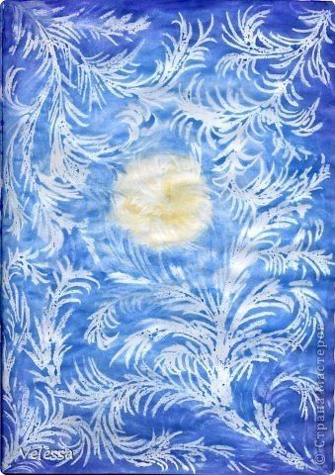

Цель: развитие умения рисовать восковыми мелками и акварелью на белой бумаге.
Оборудование: бумага, восковые мелки белые, кисть, стаканчик с водой и краски акварельные.
1. Нарисовать восковым мелком разные узоры на листе бумаги.
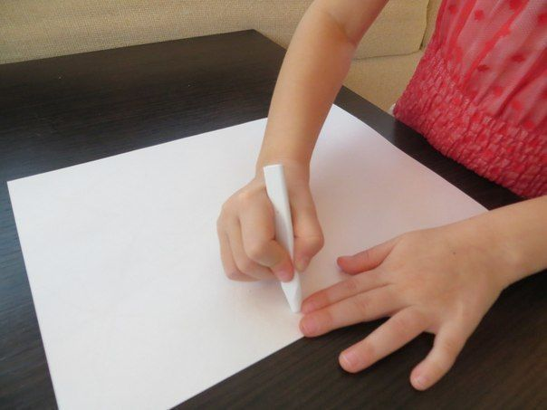
2. Нанести краску одного цвета на бумагу (затонировать лист).
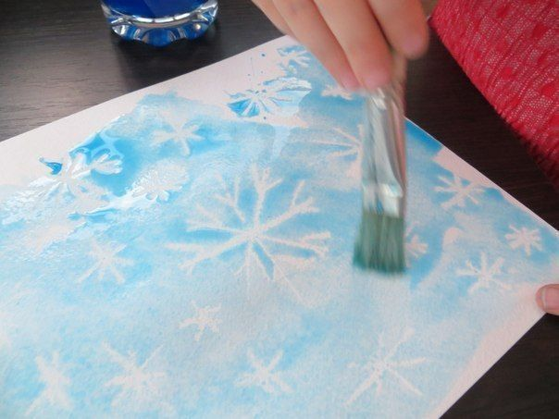
На листе будут проявляться узоры или тот рисунок, который ребёнок нарисовал восковым мелком.
